Государственная социальная помощь
на основании социального контракта
Государственная социальная помощь на основании социального контракта оказывается малоимущим семьям.
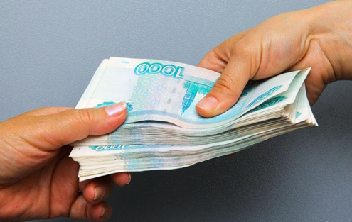

Целью оказания государственной социальной помощи на основании социального контракта (ГСП на основании СК) является стимулирование активных действий граждан по преодолению трудной жизненной ситуации
Заявление о назначении ГСП на основании СК подает трудоспособный член малоимущей семьи или трудоспособный одиноко проживающий малоимущий гражданин.
Размер ГСП на основании СК :
На реализацию мероприятий по поиску работы в размере 13 319 руб. Осуществляется 4 выплаты: первая выплата в размере 13 319 рублей производится в течения месяца с даты заключения социального контракта. Следующие при предоставлении справки 2 НДФЛ.
На осуществление индивидуальной предпринимательской деятельности и самоза-нятости граждан с целью осуществления им предпринимательской деятельности – единовременно не более 350 000 руб.
На ведение личного подсобного хозяйства- 200 000 руб.
ГСП на основании СК назначается на срок шесть месяцев.
Отдел социальной защиты осуществляет контроль за выполнением условий социального контракта и мероприятий программы социальной адаптации в сроки, установленные социальным контрактом (ежемесячные проверки, ежемесячные отчеты гражданина) и условий жизни заявителя в течение 12 месяцев со дня окончания срока действия соцконтракта.
Заявление и документы для назначения можно подать:
г. Азнакаево, ул. Булгар, 9
ПРИЕМНЫЕ ДНИ: Ежедневно пн – пт с 8-00 до 17-00; обед с 12-00 до 13-00 часов
В среду прием с 8-00 до 12-00 часов
Консультацию можно получить по телефонам: 8(85592)7-25-10; 8(85592)7-25-87

